**ГБПОУ «Трубчевский политехнический техникум»**

**Темы для самостоятельной работе обучающихся группы 1218**

**по практике УП. 04**

**Уважаемые обучающиеся, после выполнения заданий отправляйте фото конспектов, либо скриншоты выполненных заданий на электронную почту: na002772@yandex.ru u WhaftsApp 89621449658**

**Мастер производственного обучения:**

**Алымов Владимир Николаевич**

|  |  |  |
| --- | --- | --- |
| №  п/п | Тема | Задания |
| 1. | **Вводное занятие.** | Ознакомление с механическим участком учебно-производственной мастерской (УПМ). Оборудованием и рабочими местами, графиком перемещения по рабочим местам. Ознакомление с режущим и контрольно-измерительным инструментом, его назначением, правилами хранения и обращения с ним. Металлорежущие станки и их назначение. Виды работ, выполняемых на металлорежущих станках. Демонстрация лучших работ, выполненных обучающимися учебного заведения. Организация рабочего места; порядок получения и сдачи инструмента и приспособлений. Освещение вопросов экономии и бережного отношения к инструменту, материалам и расходу электроэнергии. Ознакомление с режимом работы и правилами внутреннего распорядка в учебных мастерских. Пожарная безопасность в учебных мастерских и на отдельных рабочих местах. Правила пользования электронагревательными приборами и инструментами. Правила отключения электросети.  Меры предосторожности при пользовании пожароопасными жидкостями и газами. Правила поведения студентов при пожаре. Вызов пожарной команды. Требования безопасности в учебных мастерских и на рабочих местах. Виды травм и их причины. Мероприятия по предупреждению травматизма. Основные правила и инструкции по безопасности труда и их выполнение. Основные правила электробезопасности. Требования безопасности, предъявляемые к электрооборудованию. Защитные средства, применяемые при эксплуатации электрических устройств. Оказание помощи пострадавшим при поражении электроэнергией.  безопасности.  Литература:  *Информационный портал Электронно-библиотечная система BOOK.RU Слесарное дело (СПО)* |
| 2. | **Тема: Изучение устройства токарного станка**  **Содержание:** Токарные станки. Назначение токарных станков, их классификация. Основные узлы токарного станка, их взаимодействие при работе. Приспособления, применяемые на токарных станках (патроны, планшайбы, цанговые зажимы, правки, люнеты, центры и т.д.) Специальные головки для шлифовальных, фрезерных и других работ, установленные на суппорте токарного станка. Режущий и контрольно измерительный инструмент. Смазывающе-охлаждающие жидкости. Режимы резания. Пуск и останов станка. Выполнение работ на станке. Организация рабочего места и техника безопасности при работе на токарных станках Управление станком. Пуск и остановка электродвигателя токарного станка. Включение и выключение привода главного движения и приводов подач. Установка заготовок в самоцентрирующемся патроне. Черновое обтачивание цилиндрических деталей. Способы обработки цилиндрических поверхностей. Резцы для чернового обтачивания, их геометрия, припуски на черновое обтачивании. | **Учебно-производственные работы:** По кинематической схеме проследить последовательность передачи главного движения на станке, движение подачи. Установка патронов, планшайб, поводковых хомутиков. Установка режущего инструмента (Резцов, сверл, разверток.)  Б.Е. Брунштейн. В.И. Дементьев.  Основы токарного дела, учебник. Стр.8- 30.  А. Н. Оглоблин. Основы токарного дела. |
| 3. | **Тема:** Изучения устройства фрезерного станка. Практическое управление им.  **Содержание:** Ознакомление обучающихся с назначением и областью применения фрезерной обработки. Ознакомление с назначением и наладкой дополнительного оборудования, защитными приспособлениями. Ознакомление с режущими инструментами, способами его установки. Крепление заготовок. Показ приемов управления станком. Организация рабочего места. Инструктаж по техники безопасности. Виды режущего инструмента. Показ приемов установки заготовки в тисках, на столе, в тисках. Фрезерование плоскости, канавок, уступов. Измерительные и поверочный инструмент. Виды брака. Инструктаж по техники безопасностиВиды режущего инструмента. Показ приемов установки заготовки в тисках, на столе, в тисках. Фрезерование плоскости, канавок, уступов. Измерительные и поверочный инструмент. Виды брака. Инструктаж по техники безопасности | **Учебно-производственные работы:** Включение и выключение фрезерного станка. Настройка фрезерного станка на режимы обработки. Управление фрезерным станком. Установка режущего инструмента.  Ф.А.Барбашов. Фрезерное дело. Стр.3- 21. Учебное пособие для учебных заведений профтехобразование.  Стр.119-167. Стр. 58- 112.. |
| 4. | **Тема :**  Изучение устройства строгальных станков. Практическое управление ими.  **Содержание:** Ознакомление студентов с назначением, устройством строгального станка и работ выполняемые на нем. Показ приемов наладки станка и измерения режимов резания. Правильное установление защитных экранов. Показ приемов наладки станка и работы на нем. Организация рабочего места. Инструктаж по техники безопасности. Установка заготовки для обработки. Подбор и установка режущего инструмента. Строгание канавок, плоскостей, уступов. | **Учебно-производственные работы:** Управление строгальным станком. Настройка строгального станка. Заточка и установка резцов на строгальный станок.  Обработка на строгальных и долбежных станках. Справочник; Автор: Л. И. Вереина.  Стр3- 32. Стр41- 85. |
| 5. | **Тема :**  Изучение устройства, шлифовальных станков, управление ими.  **Содержание:**  Назначение и устройство различных видов шлифовальных станков. Прием работ на шлифовальных станках при выполнении шлифовальных работ. Виды шлифовальных кругов, принцип их работы. Правила техники безопасности на шлифовальных станках Показ приемов наладки станка; установка шлифовальных кругов, деталей. Приемы шлифования плоскостей на плоскошлифовальном, кругло шлифовальном, внутришлифовальном станках. Контроль обработанной поверхности. Брак при шлифовке. Инструктаж по технике безопасности | **Учебно-производственные работы:**  Включение и выключение шлифовального станка. Управление шлифовальными станками. Настройка станка на режимы обработки.  Шлифовальные работы  Автор: С. А. Попов. Стр3- 28. Стр.29- 63. |
| 6. | **Итоговое занятие** | **Письменно ответить на вопросы.** |

**Вопросы к итоговому занятию:**

**Тест по теме: «Устройство токарного станка»**

1. **Обозначьте цифры основных элементов станка**

* Станина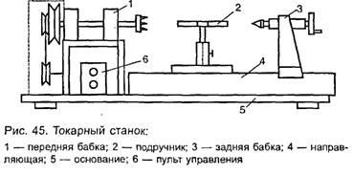
* Передняя бабка
* Задняя бабка
* Пульт управления
* Подручник на каретке
* Направляющая

1. **Служит для поддержания заготовки и передачи ей вращения**

**А) Станина, Б) Передняя бабка, В) Направляющая.**

1. **В результате точения на токарном станке детали приобретают форму**

**А) Цилиндра, Б) Куба, В) Призмы.**

1. **Для чего служит задняя бабка?**

**А) для вращения заготовки,**

**Б) для запуска двигателя,**

**В) для закрепления правой части заготовки**

1. **Установи соответствие, на картинках изображены стамески**

**1.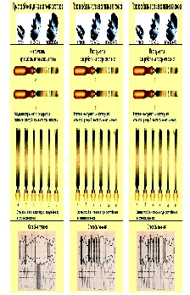 2.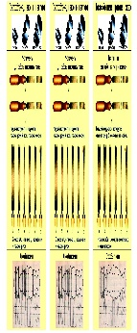 3.**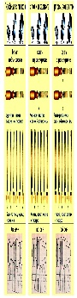

А) Стамеска – крючок, Б) стамеска полукруглая, В) Стамеска-прямая

1. **Напряжение токарного станка составляет**

А) 220 Вольт

Б) 380 Вольт

В) 460 Вольт

1. **Древесину каких пород лучше использовать для точения?**

А) Хвойных пород

Б) Лиственных пород

В) Любых с пороками

1. **Заполните пропуск**

Токарный станок – это технологическая машина, предназначенная для изготовления деталей цилиндрической, конической и сферической

формы путем .

А) Сверления, Б) Резания, В) Точения

**Тест 2 Назначение и устройство фрезерного станка.**

1. **Фреза имеет:**

а) вращательное движение;

б) поступательное движение;

в) стоит на месте;

1. **Главное движение резания на настольном горизонтально-фрезерном станке осуществляется с помощью:**

а) винтовой передачи;

б) реечной передачи;

в) электродвигателя:

1. **Какими фрезами выполняют фрезерование уступов?**

а) дисковой фрезой;

б) угловой фрезой; в) отрезной фрезой;

г) цилиндрической фрезой.

1. **Какие фрезы не применяются при работе на горизонтально-фрезерном станке?**

а) торцевые;

б) угловые;

в) фасонные;

г) конусные;

1. **Способом обработки металлов резанием является:**

а) ковка;

б) точение;

в) прокатка;

г) штамповка.

1. **Что лежит в основе любого режущего инструмента?**

а) зуб;

б) клин;

в) режущая кромка.

1. **Какая операция не выполняется на фрезерном станке?**

а) обработка горизонтальных поверхностей;

б) обработка скосов;

в) обработка открытых шпоночных пазов;

г) правка металла.

**Тест 3 Назначение и устройство строгального станка.**

##### Вопрос 1

Укажите один или несколько правильных вариантов ответов: какие поверхности обрабатывают на строгальных станках?

###### Варианты ответов

* Плоские поверхности
* Прямолинейные канавки
* Пазы
* Выемки
* Фасонные линейчатые поверхности
* Цилиндрические поверхности
* Конические поверхности

##### Вопрос 2

Укажите, какие бывают поперечно-строгальные станки по количеству суппортов?

Ответ введите в виде сочетания арабских цифр, обозначающих количество суппортов, без каких-либо пробелов, кавычек, точек.

Например: 45

##### Вопрос 3

Укажите один или несколько правильных вариантов ответов: какие приводы главного движения используются в поперечно-строгальных станках?

###### Варианты ответов

* Механический привод
* Гидравлический привод
* Пневматический привод
* Электрический привод
* Пневмогидравлический привод

##### Вопрос 4

Какое движение в поперечно-строгальных станках является главным?

###### Варианты ответов

* Возвратно-поступательное движение резца
* Периодическое поперечное перемещение стола с заготовкой
* Периодическое вертикальное перемещение стола с заготовкой

##### Вопрос 5

Какое движение в поперечно-строгальных станках является движением подачи?

###### Варианты ответов

* Периодическое поперечное (или вертикальное) перемещение стола с заготовкой
* Возвратно-поступательное движение резца
* Поперечное движение резца

##### Вопрос 6

По марке станка 7Е35 определите группу станка.   
Ответ введите в виде арабской цифры без каких-либо пробелов, точек и кавычек.

Например: 5

##### Вопрос 7

По марке станка 7Е35 определите тип станка.   
Ответ введите в виде арабской цифры без каких-либо пробелов, точек и кавычек.

Например: 5

##### Вопрос 8

Укажите один или несколько правильных вариантов ответов: какое назначение имеет поперечно-строгальный станок?

###### Варианты ответов

* Для обработки плоских поверхностей
* Для обработки фасонных поверхностей
* Для прорезания прямоугольных пазов
* Для прорезания канавок
* Нет правильных вариантов ответов

##### Вопрос 9

Установите соответствие позиций, обозначенных на рисунке поперечно-строгального станка с их наименованием.

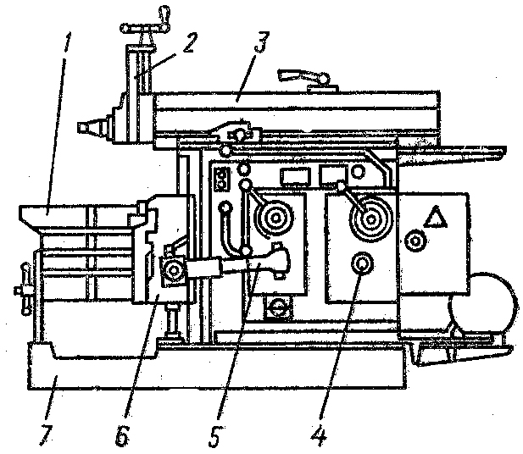

###### Варианты ответов

* Стол
* Суппорт
* Ползун
* Коробка скоростей
* Коробка подач
* Поперечина
* Станина

##### Вопрос 10

По рисунку поперечно-строгального станка определите станину.



Ответ введите в виде арабской цифры (соответствующей позиции, обозначенной на рисунке) без каких-либо пробелов, точек и кавычек.

Например: 9

##### Вопрос 11

По рисунку поперечно-строгального станка определите стол.



Ответ введите в виде арабской цифры (соответствующей позиции, обозначенной на рисунке) без каких-либо пробелов, точек и кавычек.

Например: 9

##### Вопрос 12

По рисунку поперечно-строгального станка определите коробку скоростей.



Ответ введите в виде арабской цифры (соответствующей позиции, обозначенной на рисунке) без каких-либо пробелов, точек и кавычек.

Например: 9

##### Вопрос 13

По рисунку поперечно-строгального станка определите коробку подач.



Ответ введите в виде арабской цифры (соответствующей позиции, обозначенной на рисунке) без каких-либо пробелов, точек и кавычек.

Например: 9

##### Вопрос 14

По рисунку поперечно-строгального станка определите суппорт.



Ответ введите в виде арабской цифры (соответствующей позиции, обозначенной на рисунке) без каких-либо пробелов, точек и кавычек.

Например: 9

##### Вопрос 15

По рисунку поперечно-строгального станка определите ползун.



Ответ введите в виде арабской цифры (соответствующей позиции, обозначенной на рисунке) без каких-либо пробелов, точек и кавычек.

Например: 9

##### Вопрос 16

Определите наибольший ход ползуна (мм) поперечно-строгального станка 7Е35.

Ответ введите арабской цифрой без каких-либо пробелов, точек и кавычек.

Например: 1000

##### Вопрос 17

Определите наибольшую мощность электродвигателя (Вт) поперечно-строгального станка 7Е35.

Ответ введите арабской цифрой без каких-либо пробелов, точек и кавычек.

Например: 1000

##### Вопрос 18

Укажите размеры рабочей поверхности стола (см) поперечно строгального станка 7Е35.

###### Варианты ответов

* 36х50
* 50х36
* 3.6х5.0

##### Вопрос 19

Укажите число двойных ходов ползуна в минуту поперечно строгального станка 7Е35.

###### Варианты ответов

* 13.2-150
* 132-150
* 13.2-15.0

##### Вопрос 20

Что является режущим инструментом при обработке деталей на поперечно-строгальных станках.

###### Варианты ответов

* Строгальные резцы
* Токарные резцы
* Фрезы
* **Тест 3 Назначение и устройство шлифовального станка.**

##### Вопрос 1

Укажите один или несколько правильных вариантов ответов: чем определяются типы шлифовальных кругов?

###### Варианты ответов

* Видом операции шлифования
* Типом шлифовального станка
* Моделью шлифовального станка
* Размерами обрабатываемой поверхности

##### Вопрос 2

Укажите один или несколько правильных вариантов ответов: чем определяются размеры круга?

###### Варианты ответов

* Моделью шлифовального станка
* Размерами обрабатываемой поверхности
* Видом операции шлифования
* Типом шлифовального станка

##### Вопрос 3

Укажите ГОСТ, в котором содержатся данные о типах шлифовальных кругов.

###### Варианты ответов

* ГОСТ 2424-83
* ГОСТ Р 52781-2007
* ГОСТ Р 2424-2009

##### Вопрос 4

Укажите какой тип шлифовального круга приведен на рисунке?



Ответ введите арабской цифрой без каких-либо пробелов, точек и кавычек.

Например: 44

##### Вопрос 5

Укажите какой тип шлифовального круга приведен на рисунке?



Ответ введите арабской цифрой без каких-либо пробелов, точек и кавычек.

Например: 44

##### Вопрос 6

Укажите один или несколько правильных вариантов ответов: что представляют собой абразивные материалы?

###### Варианты ответов

* Природные вещества
* Искусственные вещества
* Синтетические вещества
* Пластмассовые вещества
* Стальные вещества

##### Вопрос 7

Укажите один или несколько правильных вариантов ответов: чем обладают абразивные материалы?

###### Варианты ответов

* Высокой прочностью
* Высокой твердостью
* Нет правильных вариантов ответов

##### Вопрос 8

Укажите один или несколько правильных вариантов ответов: какие прирдные материалы используются в качестве абразивных?

###### Варианты ответов

* Алмаз
* Кварц
* Корунд
* Слюда
* Нет правильных вариантов ответов

##### Вопрос 9

Укажите один или несколько правильных вариантов ответов: какие материалы применяются в качестве искусственных и синтетических абразивных материалов?

###### Варианты ответов

* Электрокорунд
* Карбид кремния
* Карбид бора
* Кубический нитрид бора
* Синтетические алмазы
* Карбид электрокорунда
* Синтетический бор

##### Вопрос 10

По приведенной ниже марке шлифовального круга определите его наружный диаметр.

**КАЗ 1 700х40х250 24А 100ПС2 7 К5 35 м/с I кл А ГОСТ Р 52781-2007**

Ответ введите арабской цифрой без каких-либо пробелов, точек и кавычек.

Например: 240

##### Вопрос 11

По приведенной ниже марке шлифовального круга определите его высоту.

**КАЗ 1 700х40х250 24А 100ПС2 7 К5 35 м/с I кл А ГОСТ Р 52781-2007**

Ответ введите арабской цифрой без каких-либо пробелов, точек и кавычек.

Например: 240

##### Вопрос12

По приведенной ниже марке шлифовального круга определите диаметр посадочного отверстия.

**КАЗ 1 700х40х250 24А 100ПС2 7 К5 35 м/с I кл А ГОСТ Р 52781-2007**

Ответ введите арабской цифрой без каких-либо пробелов, точек и кавычек.

Например: 240

##### Вопрос 13

По приведенной ниже марке шлифовального круга определите его допустимую рабочую скорость резания.

**КАЗ 1 700х40х250 24А 100ПС2 7 К5 42 м/с I кл А ГОСТ Р 52781-2007**

Ответ введите арабской цифрой без каких-либо пробелов, точек и кавычек.

Например: 240

##### Вопрос 14

Установите последовательность записи условного обозначения типоразмера круга: если круг с профилем В, тип 1, наружный диаметр 300 мм,  диаметр посадочного отверстия 200 мм, а высота круга 20 мм,

###### Варианты ответов

* Тип круга (1)
* Профиль круга (В)
* Наружный диаметр круга (300 мм)
* Высота круга (20 мм)
* Диаметр посадочного отверстия круга (200 мм)